1. На основе имеющейся ERD создать базу данных.(Открывать через https://www.draw.io/)
2. Внести тестовые данные(от 2 до 5 записей для таблицы).
3. Разработать приложение WPF, для работы с созданной базой данных.

Приложение.

На основе имеющихся данных в БД создать 4-х уровневый интерфейс:

* 1 уровень - DataGrid с городами(Таблица Cities).
* 2 уровень - DataGrid с улицами(Таблица Streets).
* 3 уровень - DataGrid с домами(Таблица Houses).
* 4 уровень - DataGrid с квартирами(Таблица Apartments).

Описание БД.

1. Таблица Apartments(Квартиры)

* id.
* house_id – id дома в котором находится квартира.
* area - площадь квартиры.

1. Таблица Houses(Дома)

* id.
* number - номер дома.
* street_id – id улицы, на которой расположен дом.

1. Таблица Streets(Улицы)

* id.
* name - наименование улицы.
* city_id – id города, в котором находится улица.

1. Таблица Cities(Города)

* Id.
* name - Наименование города.

Функционал приложения.

При двойном клике на запись в DataGrid нужно переходить на уровень выше и отображать новые данные. Должна быть возможность возврата на предыдущий уровень. На 4 уровне с квартирами необходимо добавить фильтр по площади квартир. Также нужно указывать количество элементов на следующем уровне для выбранной записи(Например для города - это количество улиц).

Пример интерфейса

1 Уровень (Города)

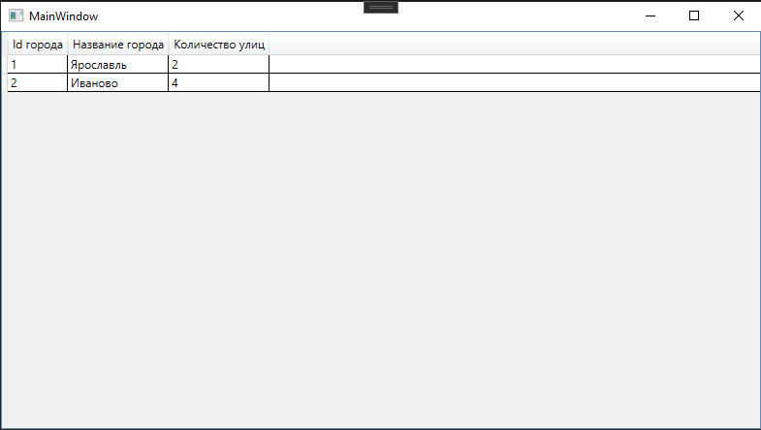

2 Уровень(Улицы)

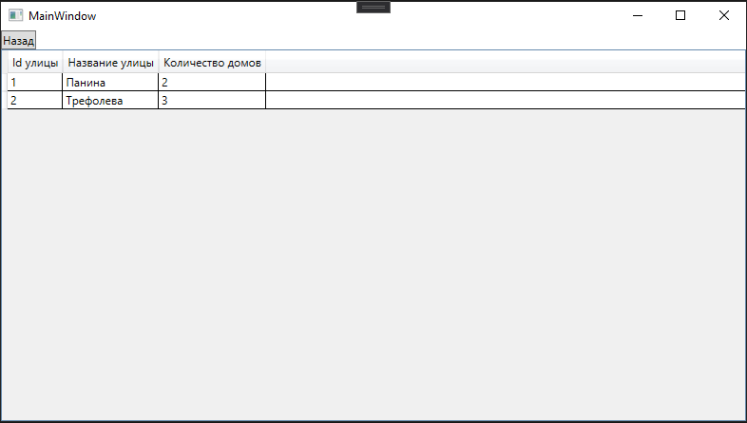

3 Уровень(Дома)

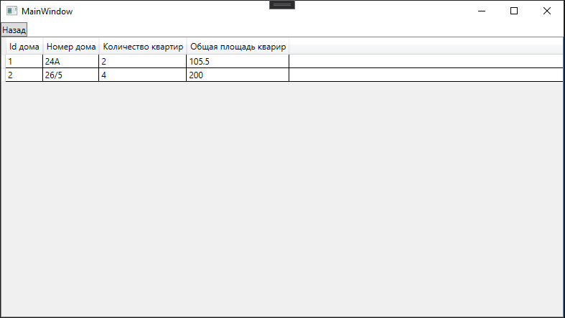

4 Уровень(Квартиры)

